河北承德第一中学2017-2018学年度第一学期第三次月考
高三理科综合
时间：150分钟 总分：300分
可能用到的相对原子质量：H—1 Li—7 C—12 N—14 O—16 Na—23 Cr—52 Cu—64 Ba—137
二 选择题：本题共8小题，每小题6分，共48分。在每个小题给出的四个选项中，第14-18题只有一项符合题目要求，第19-21题有多项符合题目要求。全部选对得6分，选对但不全的得3分，有选错的得0分。

14.下列说法正确的是( )
A.康普顿效应进一步证实了光的波动性
B.组成原子核的核子间存在核力作用
C.紫外线照射到锌版表面时能产生光电效应,当增大紫外线的照射强度时,从锌版表面逸出的光电子的最大初动能也随之增大
D.氡的半衰期为3.8天,若取4个氡原子核,经7.6天后只剩下一个原子核

15．游泳运动员以恒定的速率垂直河岸横渡，当水速突然增大时，对运动员横渡经历的路程、时间发生的影响是( )
A．路程增加、时间增加 B．路程增加、时间缩短
C．路程增加、时间不变 D．路程、时间均与水速无关
16.使质量为2kg的物体作竖直上抛运动，4s后回到出发点。不计空气阻力，在此过程中物体动量的改变和所受的冲量分别为( )。
A．80kg·m/s和80N·s，方向均为竖直向下
B．80kg·m/s，方向竖直向上，80N·s，方向竖直向下
C．40kg·m/s和40N·s，方向均竖直向下
D．80kg·m/s和40N·s，方向均竖直向下

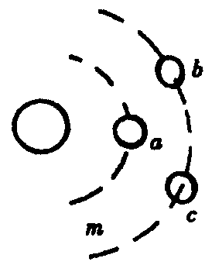
17．如图所示，a、b、c是大气层上圆形轨道上运行的三颗人造地球卫星，a、b质量相同且小于c的质量，下面说法中正确的是（ ）
A．b、c的线速度大小相等且大于a的线速度
B．b、c的向心加速度大小相等且大于a的向心加速度
C．b、c的向心力相等且大于a的向心力
D．b、c的周期相等且大于a的周期

18．如图，质量分别为m和3m的小球A和B，系在长为L细线两端，放在高为h(h<L)的光滑水平桌面上．A球无初速度从桌边滑下，落在沙地上静止不动，则B球离开桌边时的速度为
A. $\sqrt{\frac{\text{gh}}{2}}$ B. $\sqrt{2\text{gh}}$
A
B
L
h
C. $\sqrt{\frac{\text{gh}}{3}}$ D. $\sqrt{\frac{\text{gh}}{6}}$

19. 如图所示，轻弹簧的一端固定于O点，另一端系一重物，将重物从与悬点O在同一水平面且弹簧保持原长的A点无初速度释放，让它自由摆下.不计空气阻力，则在重物由A点摆向最低点B的过程中（ ）
$$\frac{2v_{0}^{2}}{g}$$
A. 弹簧、重物与地球组成的系统的总机械能守恒
B. 重物的机械能减少
C. 重物的机械能增加
D. 弹簧的弹性势能增加

20．如图，固定于小车上的支架上用细线悬挂一小球．线长为L．小车以速度V₀做匀速直线运动，当小车突然碰到障障碍物而停止运动时．小球上升的高度的可能值是．
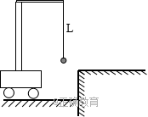
A. 等于$\frac{2v_{0}^{2}}{g}$ B. 小于$\frac{2v_{0}^{2}}{g}$
C. 大于$\frac{2v_{0}^{2}}{g}$ D等于2L
21．右图为氢原子能级的示意图，现有大量的氢原子处于n＝4的激发态，当向低能级跃迁时辐射出若干不同频率的光.关于这些光下列说法正确的是（ ）。
A．波长最长的光是由n＝4能级跃迁到n＝1能级产生的
B．频率最大的光是由n=4能级跃迁到n＝1能级产生的
C．频率最小的光是由n=2能级跃迁到n＝1能级产生的
D．这些氢原子总共可辐射出六种不同频率的光子
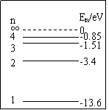

三 非选择题：共174分。第22-32题为必考题，每个试题考生都必须做答。第33-38题为选考题，考生根据要求作答。
（一）必考题，共129 分
22．(6分) 某学生用“验证动量守恒定律”的器材(如图所示)来验证钢球沿斜槽滑下过程中机械能守恒，他的实验步骤如下：（当地重力加速度已知g）
A.把斜槽固定在实验台边缘，调整斜槽出口使出口处切线水平；
B.出口处拴锤线，使出口投影落于水平地面O点，地面铺复写纸、白纸；
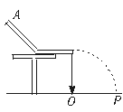
C.从斜槽某高处同一点A从静止开始放球多次，找出平均落地点P .
问：(1)实验中是否需要测量小球质量?
______________________________________________.
(2)若测出小球下落位置A距桌面高度h,桌面距离地面高度H及落地点距O点水平距离s，写出机械能守恒的表达式
______________________________________________.

23．(9分)为了探究质量一定时加速度与力的关系，一同学设计了如图所示的实验装置。其中M为带滑轮的小车的质量，m为砂和砂桶的质量。(滑轮质量不计)
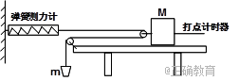
（1）实验时，一定要进行的操作是 。
A．用天平测出砂和砂桶的质量
B．将带滑轮的长木板右端垫高，以平衡摩擦力
C．小车靠近打点计时器，先接通电源，再释放小车，打出一条纸带，同时记录弹簧测力计的示数
D．改变砂和砂桶的质量，打出几条纸带
E．为减小误差，实验中一定要保证砂和砂桶的质量m远小于小车的质量M

（2）该同学在实验中得到如图所示的一条纸带（两相邻计数点间还有两个点没有画出），已知打点计时器采用的是频率为50Hz的交流电，根据纸带可求出小车的加速度为 m/s²（结果保留两位有效数字）。
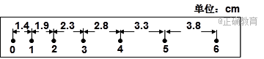
（3）以弹簧测力计的示数F为横坐标，加速度为纵坐标，画出的a—F图像是一条直线，图线与横坐标的夹角为θ，求得图线的斜率为k，则小车的质量为 。
A． B．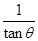 C．k D．

24．（14分）如图所示，质量m=1 kg的木块静止在高h=1.2 m的平台上，木块与平台间的动摩擦因数μ=0.2.用水平推力F=20 N，使木块产生位移s₁=3 m时撤去，木块又滑行s₂=1 m时飞出平台.求木块落地时速度的大小?.

25. (18分) 如图所示，两个半径为R的四分之一圆弧构成的光滑细管道ABC竖直放置，且固定在光滑水平面上，圆心连线O₁O₂水平．轻弹簧左端固定在竖直挡板上，右端与质量为m的小球接触（不栓接，小球的直径略小于管的内径），长为R的薄板DE置于水平面上，板的左端D到管道右端C的水平距离为R．开始时弹簧处于锁定状态，具有一定的的弹性势能，其中g为重力加速度．解除锁定，小球离开弹簧后进入管道，最后从C点抛出．已知小球在C点时所受弹力大小为mg。求；
（1）求弹簧在锁定状态下的弹性势能 ；
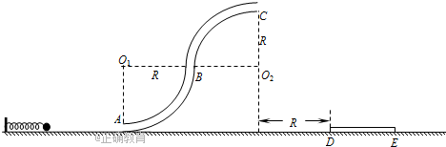
（2）若换用质量为m₁的小球用锁定的弹簧发射(弹簧弹性势能不变)，小球质量m₁满足什么条件时从C点抛出的小球才能击中薄板DE．

（二）选考题：共45分。请考生从2道物理，2道化学，2道生物每科试题中任选一题作答。如果多做，则每科按所做的第一题计分。
33．（1）下列说法正确的是 ( )
A．可以将工厂里扩散到外界的能量收集起来重新利用
B．温度升高，说明物体中所有分子的动能都增大
C．气体对容器壁有压强是因为气体分子对容器壁频繁碰撞的结果
D．分子间的距离增大时，分子间的引力和斥力都减小
E．在一个绝热容器内，不停地搅拌液体，可使液体的温度升高
（2）一氧气瓶的容积为0.08m³，开始时瓶中氧气的压强为20个大气压。某实验室每天消耗1个大气压的氧气0.36m³。当氧气瓶中的压强降低到2个大气压时，需重新充气。若氧气的温度保持不变，求这瓶氧气重新充气前可供该实验室使用多少天。

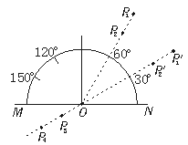

34．（1）如右图所示：一半圆形玻璃砖外面插上P₁、P₂、P₃、P₄四枚大头针时，P₃、P₄恰可挡住P₁、P₂所成的像，则该玻璃砖的折射率n＝______.有一同学把大头针插在P₁′、P₂′位置时，沿着P₄、P₃的方向看不到大头针的像，其原因是__________________.
（2）如图所示，实线为一列横波在某时刻的波形图象，虚线是经过Δt＝0.2s时的波形图象。
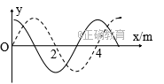
(1)若这列波向左传播，求它传播的可能距离；
(2)若这列波向右传播，求它的最大周期；
(3)假定波速是v＝35m/s，求波的传播方向。

